 PLANNING ANIMATIONS DU 07 AU 11 AVRIL 2025
 | MATIN | APRES-MIDI
Lundi 7 Avril  St J-B de la salle |  | 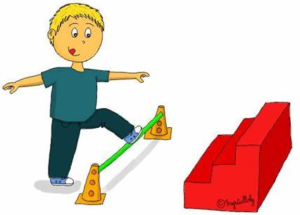  14h30 Parcours de motricité
Mardi 8 Avril  Ste Julie |   11H Siel bleu à l’étage |   14h00 Atelier manger mains bleuets/mimosas
Mercredi 9 Avril  St Gautier |  | 14h30 Atelier déco repas champêtre aux Glycines
Jeudi 10 Avril  St Fulbert |  | 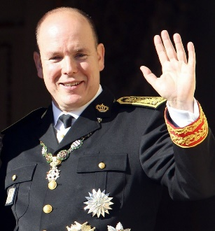    15h Visite du prince Albert de Monaco dans la chapelle
Vendredi 11 Avril  St Stanislas |  | Activités dans les services

PLANNING ANIMATIONS DU14 AU 18 AVRIL 2025
 | MATIN | APRES-MIDI
Lundi 14 Avril  St Maxime |  |   14h Armoire de mamie |   14h30 Blind test avec le club de foot
Mardi 15 Avril  St Paterne | 11H Siel bleu aux Jonquilles | 14h30 Atelier déco repas champêtre salle animation
Mercredi 16 Avril  Sts Benoit/José |  |   14h30 Chorale de Roncey « tous en cœur »
Jeudi 17 Avril  St Etienne |  |   14H30 Atelier mémoire avec Valérie
Vendredi 18 Avril  St Parfait |  |   14h45 Messe CELEBRATION Vendredi Saint

